City Data Scrapping With Python Regular Expressions

Ονοματεπώνυμο Φοιτητή: Μάριος-Βασίλειος Μανθέλας
Αριθμός Μητρώου (Α.Μ.): ics24169
Email: ics24169@uom.edu.gr
Υπεύθυνος Καθηγητής: Γιάννης Ρεφανίδης
Github: Link

Περιεχόμενα
1. Εισαγωγή 2
2. Μεθοδολογία και Εργαλεία Υλοποίησης 2
3. Περιγραφή Κώδικα 2
3.1. Κλάση scraperPage 2
3.2. Κλάση Find 3
4. Πειραματική Διαδικασία και Αξιολόγηση Αποτελεσμάτων 5
4.1. Φάση Ανάπτυξης 5
4.2. Φάση Ελέγχου 6
4.3. Φάση Αξιολόγησης 8
Στιγμιότυπα Εκτέλεσης
Στιγμιότυπο Εκτέλεσης 1 Αθήνα 5
Στιγμιότυπο Εκτέλεσης 2 Θεσσαλονίκη 6
Στιγμιότυπο Εκτέλεσης 3 Νέα Ιωνία 6
Στιγμιότυπο Εκτέλεσης 4 Λάρισα 7
Στιγμιότυπο Εκτέλεσης 5 Τρίκαλα 7
Στιγμιότυπο Εκτέλεσης 6 Καρδίτσα 7
Στιγμιότυπο Εκτέλεσης 7 Πάτρα 7
Στιγμιότυπο Εκτέλεσης 8 Ιωάννινα 8
Στιγμιότυπο Εκτέλεσης 9 Χανιά 8

Εισαγωγή
Σε αυτήν την εργασία θα ασχοληθούμε με την δημιουργία ενός μικρού προγράμματος σε γλώσσα Python 3.x, με κεντρικό στόχο την ανάλυση και εξαγωγή πληροφοριών από ιστοσελίδες της Wikipedia που αφορούν διάφορες πόλεις του κόσμου. Για την υλοποίηση θα χρησιμοποιήσουμε τις παρακάτω βιβλιοθήκες της Python, Requests , Beautiful Soup και Re modules για την εξαγωγή, την μορφοποίηση και την ανάλυση αντίστοιχα.

Μεθοδολογία και Εργαλεία Υλοποίησης
Για να πετύχουμε τον στόχο μας ακολουθήσαμε τα παρακάτω βήματα επεξεργασίας δεδομένων με την χρήση των παρακάτω βιβλιοθηκών:
- Requests: Χρησιμοποιήθηκε για την σύνδεση με τους εξυπηρετητές της Wikipedia για την λήψη του ακατέργαστου περιεχομένου της ιστοσελίδας που δόθηκε ως είσοδος στο πρόγραμμα σε μορφή HTML.
- Beautiful Soup: Με τη χρήση της βιβλιοθήκης αυτής αφαιρούμε το ‘’άχρηστο’’ κείμενο από τα HTML δεδομένα μας.
- Re Module: Τέλος χρησιμοποιήσαμε την βιβλιοθήκη re για την εξαγωγή δεδομένων που τηρούν συγκεκριμένα patterns.

Περιγραφή Κώδικα
Στην εργασία αυτή δημιουργήσαμε και υλοποιήσαμε δύο βασικές κλάσεις, την κλάση scraperPage() και την Find(), τις οποίες περιγράφουμε πιο αναλυτικά παρακάτω.

Κλάση scraperPage
Η κλάση scraperPage δέχεται ως όρισμα ένα αλφαριθμητικό το οποίο αναπαριστά το url της σελίδας μιας πόλης από την Wikipedia. Η κλάση υλοποιεί την μέθοδο getPage() η οποία χρησιμοποιώντας το requests module αποστέλει ένα αίτημα HTTP, με ενσωματωμένα τα σωστά headers, λαμβάνοντας τον πηγαίο κώδικα της σελίδας που αντιστοιχεί στο url που εισάγαμε, καθώς με την βοήθεια του beautiful soup πραγματοποιεί ανάλυση του κώδικα επιστρέφοντας αποκλειστικά το περιεχόμενο κείμενου της σελίδας χωρίς τα html tags, διευκολύνοντας έτσι την περαιτέρω επεξεργασία.

Κλάση Find
Η κλάση Find δέχεται ως όρισμα το περιεχόμενο κείμενο της ιστοσελίδας που παραρίχθηκε από την χρήση της scraperPage->getPage. Η κλάση αυτήν υλοποιεί μία μέθοδο για την κάθε πληροφόρία που θέλουμε να εξάγουμε, πράγμα που επιτυγχάνεται με την χρήση του module RE(κανονικών εκφράσεων), το οποίο εφαρμόζει συγκεκριμένα πρότυπα αναζήτησης πάνω στο κείμενο. Παρακάτω ακολουθούν όλες οι εντολές του RE module μαζί με τις κανονικές εκφράσεις που χρησιμοποιήσαμε για την εξαγωγή κάθε πληροφορίας:
- Όνομα Πόλης(Name):
  - re.search(r'([A-Z][a-z]+(?: [A-Z][a-z]+)*)', self.text).group(1)
- Όνομα Χώρας(Country):
  - re.findall(r'Country.?([A-Z][a-z]+(?: [A-Z][a-z]+)*)', self.text)[0]
- Πληθυσμός(Population):
  - re.search(r'Population.*?Municipality\s*(?:\[[0-9]+\])*\s*([0-9]{1,3}(?:,[0-9]{3})+)',self.text,re.S).group(1)
- Έκταση(Area):
  - re.findall(r'[Mm]unicipality([0-9]+\.?[0-9]+)',self.text)[0]
- Νομός(Region):
  - re.search(r'(?:Administrative region|Periphery|Region)\s*([A-Z][a-z]+(?: [A-Z][a-z]+)*)', self.text).group(1)
- Συντεταγμένες(Coordinates):
  - re.findall(r'Coordinates:\s([0-9]+°[0-9]+..*[0-9]+°[0-9]+.*[NSWE])',self.text)[0]
- Υψόμετρο(Elavation):
  - re.findall(r'[Ee]levation([0-9]+)',self.text)[0]
- Ζώνη Ώρας(Timezone):
  - re.findall(r'UTC\+[0-9+]',self.text)
- Θερμοκρασία(Temperature)(Πίνακας):
  - re.findall(r'−?[0-9]+.?[0-9]\(−?[0-9]+\.?[0-9]\)',self.text)

Πειραματική Διαδικασία και Αξιολόγηση Αποτελεσμάτων

Φάση Ανάπτυξης
Για την φάση της ανάπτυξης των κανονικών εκφράσεων επιλέχθηκαν τρεις πόλεις. Οι πόλεις αυτές επιλέχθηκαν λόγο της διαφορετικής δομής του περιεχομένου τους ώστε να δημιουργήσουμε ευέλικτες κανονικές εκφράσεις που θα αντέχουν σε μεταβολές και ‘’θόρυβο’’ δεδομένων.
Οι πόλεις που επιλέχθηκαν είναι:
- Αθήνα
Η Αθήνα αποτέλεσε τον κεντρικό πυλώνα για τον σχεδιασμό και τη ρύθμιση του συνόλου των παραμέτρων της εφαρμογής. Λόγω της δομής των πληροφοριών της, χρησιμοποιήθηκε ως το βασικό μοντέλο για τη δημιουργία κανονικών εκφράσεων που καλύπτουν κάθε πεδίο: από την εξαγωγή του ονόματος και της χώρας, μέχρι τον εντοπισμό των γεωγραφικών συντεταγμένων και των δεδομένων θερμοκρασίας. Η λογική που αναπτύχθηκε εδώ, όπως η ικανότητα διαχείρισης σύνθετων αριθμητικών δεδομένων με διαχωριστικά χιλιάδων ή ο εντοπισμός συγκεκριμένων ετικετών στο Infobox, καθόρισε τις προδιαγραφές για την ορθή επεξεργασία κάθε πληροφορίας. Με αυτόν τον τρόπο, η Αθήνα λειτούργησε ως το σημείο αναφοράς για την καθιέρωση μιας στιβαρής και ενιαίας μεθοδολογίας ανάκτησης δεδομένων, η οποία εφαρμόστηκε επιτυχώς σε όλες τις επόμενες πόλεις.
Στιγμιότυπο Εκτέλεσης 1 Αθήνα
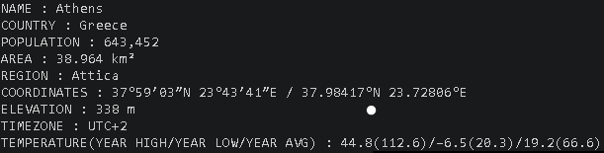

- Θεσσαλονίκη
Επιλέχθηκε λόγω της πολυεπίπεδης πληροφορίας που περιέχει το Infobox της καθώς και λόγο της πληροφορίας Region, η οποία αποτελείται από παραπάνω από μία λεξείς. Ο κώδικας σχεδιάστηκε έτσι ώστε να απομονώνει με ακρίβεια τον πληθυσμό, αγνοώντας ενδιάμεσες παραπομπές (όπως βιβλιογραφικούς δείκτες σε αγκύλες) ή δευτερεύοντα στατιστικά στοιχεία (όπως η πληθυσμιακή πυκνότητα). Με αυτόν τον τρόπο, επιτεύχθηκε ο σαφής διαχωρισμός των δεδομένων, ακόμα και όταν αυτά εμφανίζονται σε πολύ κοντινή απόσταση στο κείμενο.
Στιγμιότυπο Εκτέλεσης 2 Θεσσαλονίκη
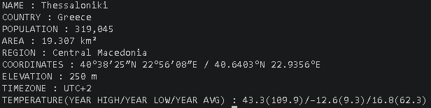
- Νέα Ιωνία
Η Νέα Ιωνία επιλέχθηκε ώστε να γίνει γενίκευση του κώδικα για ονόματα πόλεων που αποτελούνται από περισσότερες από μία λέξεις. Παράλληλα, αναπτύχθηκε η λογική αναγνώρισης πολλαπλών ετικετών (όπως η επανάληψη του όρου "Municipality" για την έκταση και τον πληθυσμό), επιτρέποντας στο πρόγραμμα να πλοηγείται με ακρίβεια στα σωστά πεδία πληροφοριών βάσει των συμφραζομένων της σελίδας.
Στιγμιότυπο Εκτέλεσης 3 Νέα Ιωνία
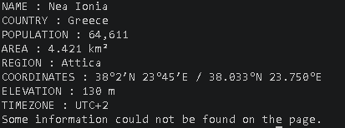

Φάση Ελέγχου
Σε αυτή τη φάση ελέγξαμε τον κώδικα που αναπτύξαμε προηγουμένως σε ένα ευρύτερο δείγμα πόλεων οι οποίες δεν είχαν ληφθεί υπόψη κατά τον αρχικό σχεδιασμό των κανονικών εκφράσεων, με στόχο την αξιολόγηση της ακρίβειας και της γενίκευσης του προγράμματος.

- Λάρισα (με πίνακα θερμοκρασίας)
Στιγμιότυπο Εκτέλεσης 4 Λάρισα
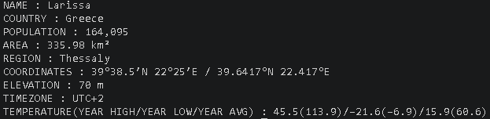
- Τρίκαλα (χωρίς πίνακα θερμοκρασίας)
Στιγμιότυπο Εκτέλεσης 5 Τρίκαλα
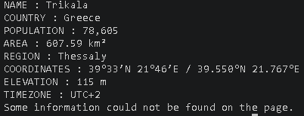
- Καρδίτσα (χωρίς πίνακα θερμοκρασίας)
Στιγμιότυπο Εκτέλεσης 6 Καρδίτσα
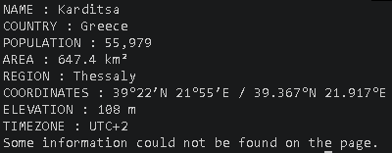
- Πάτρα (με πίνακα θερμοκρασίας)
Στιγμιότυπο Εκτέλεσης 7 Πάτρα
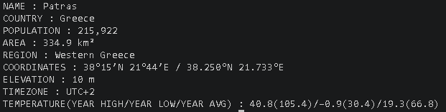

- Ιωάννινα (χωρίς πίνακα θερμοκρασίας)
Στιγμιότυπο Εκτέλεσης 8 Ιωάννινα
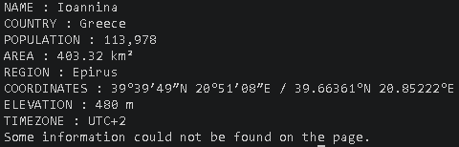
- Χανιά (χωρίς πίνακα θερμοκρασίας)
Στιγμιότυπο Εκτέλεσης 9 Χανιά
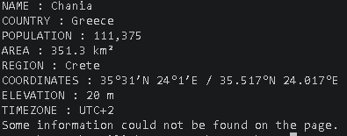

Φάση Αξιολόγησης
Από τις παραπάνω δοκιμές παρατηρήσαμε πως το πρόγραμμά μας κατάφερε να εξάγει με επιτυχία και ακρίβεια το 100% των βασικών δεδομένων (Όνομα, Χώρα, Πληθυσμός, Έκταση, Περιοχή, Συντεταγμένες, Υψόμετρο, Χρονική Ζώνη) από την κάθε ιστοσελίδα καθώς εμφάνισε αντίστοιχο μήνυμα για τις ιστοσελίδες που δεν περιείχαν πλήρη πίνακα θερμοκρασίας.

